

**GUÍA RÁPIDA DE OPERACIONES DE LA PLATAFORMA DE CONTROL DE ACCESO ÚNICO Y APLICACIONES  
SFYTG**

**MÓDULO “COMPONENTES DE GESTIÓN DE USUARIOS”**



**2022-2023**

**V.1.0**

**Índice**

**Contenido**

Objetivo 3

Alcance 3

Usuario 3

USUARIOS 4

Componentes de la Pantalla 5

Registro de Usuario 6

Descargar Solicitud 10

Editar usuarios 11

**Información General**

El documento muestra una guía rápida del proceso de administración de usuarios, el cual tiene como objetivo gestionar accesos y permisos, para la optimización de los procesos de las áreas correspondientes.

**Descripción del documento**

# Objetivo

Lograr que, mediante el presente manual, los usuarios puedan consultar los pasos a seguir para el registro de la administración de permisos, así como la supervisión a los usuarios del cual tienen acceso a las plataformas.

# Alcance

El alcance de la presente plataforma es cumplir con el acceso a las plataformas que cada usuario pertenezca, de acuerdo a la administración asignada.

# Usuario

Usuario con perfil Administrador del área de la de la Secretaria de Finanzas y Tesorería General del Estado

# USUARIOS

# Componentes de la Pantalla

Pantalla principal para todos los usuarios. A partir de esta pantalla se puede acceder a los diferentes componentes.

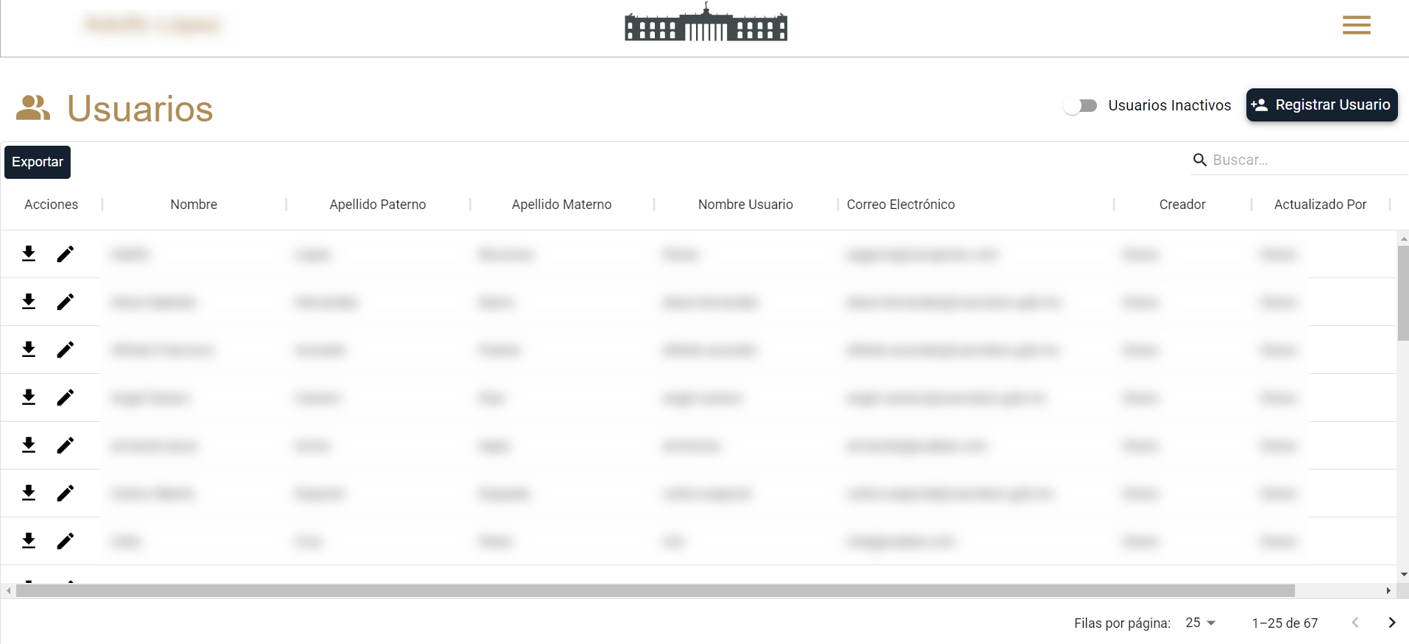

|  |  |
| --- | --- |
| **Campo** | **Descripción** |
|  | **Registrar Usuario:** Botón para crear un nuevo registro (Usuario) |
|  | **Usuarios Inactivos:** Si se activa mostrara los usuarios inactivos en la tabla de usuarios |
|  | **Exportar:** Botón para descargar el contenido de la tabla de usuarios |
|  | **Descargar Solicitud:** Descarga la solicitud de registro del usuario en formato PDF |
|  | **Botón de Editar:** Botón para editar el registro de usuario a las diferentes |

**Contenido de la tabla Usuarios**

|  |  |
| --- | --- |
| **Campo** | **Descripción** |
| **Acciones** | Acciones a ejecutar |
| **Nombre** | Nombre o nombres de los usuarios |
| **Apellido Paterno** | Apellido paterno del usuario |
| **Apellido Materno** | Apellido materno del usuario |
| **Nombre de Usuario** | Nombre de Usuario |
| **Correo Electrónico** | Correo electrónico |
| **Creador** | Quien crea el usuario |
| **Autorizado por** | Quien realizó la última actualización |
| **Estatus** | Muestra el estatus de usuario Activo e Inactivo. |

# Registro de Usuario

Para agregar un nuevo usuario se utiliza el botón “Registrar Usuario”



Se desplegará una pestaña en donde se capturan datos del usuario a crear; además de asignarle permiso para autorizar firmar documentos o no.

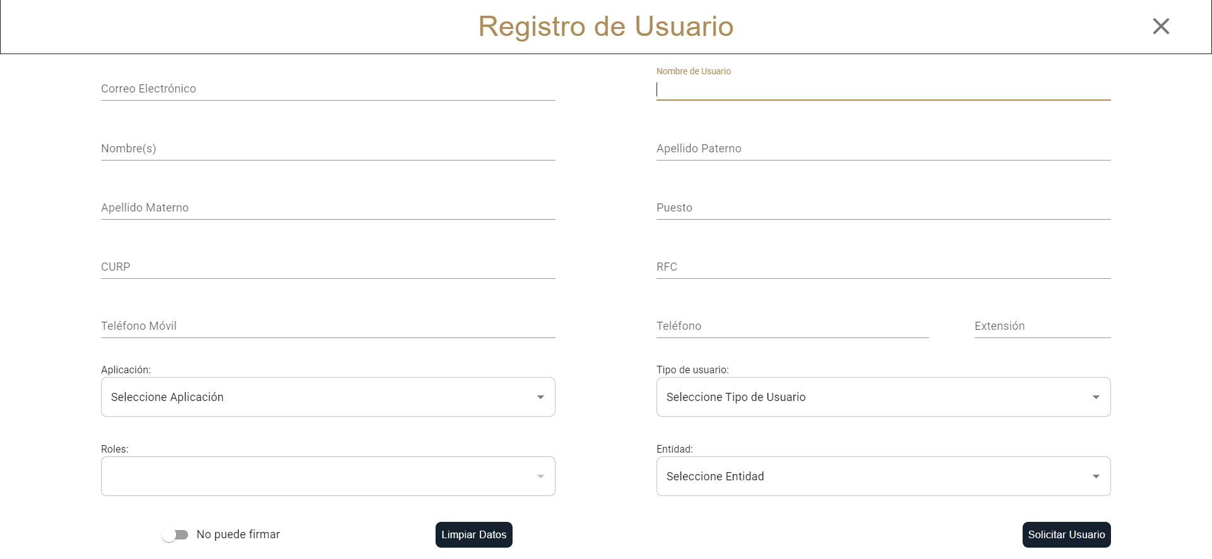

|  |  |
| --- | --- |
| **Campo** | **Descripción** |
|  | Permiso para firmar desactivado (por defecto): se utiliza para denegar al usuario permiso de firmar documentos con firma electrónica |
|  | Permiso para firmar activado: se utiliza para otorgar al usuario permiso de firmar documentos con firma electrónica |
|  | Borra el contenido de la solicitud |
|  | Se utiliza para finalizar el registro de la solicitud y solicitar la aprobación del usuario al administrador |

Llene el formulario y asigne los detalles de acceso al usuario.

|  |  |
| --- | --- |
| **Campo** | **Descripción** |
| **Aplicación** | Aquí se elige la aplicación a la que se tendrá acceso |
| **Roles** | Rol que desarrollara el usuario (capturista, validador, autorizador) |
| **Tipo de usuario** | Seleccionar si es un administrador o usuario |
| **Entidad** | Entidades de gobierno |

Para finalizar hay que elegir si el usuario podrá firmar documentos y pulsar el botón “Solicitar Usuario”. Se creará una solicitud de alta de usuario.



En el menú “Solicitudes” se debe seleccionar la solicitud de alta del usuario donde se podrá aceptar o rechazar según sea el caso (ver la guía rápida de Solicitudes).

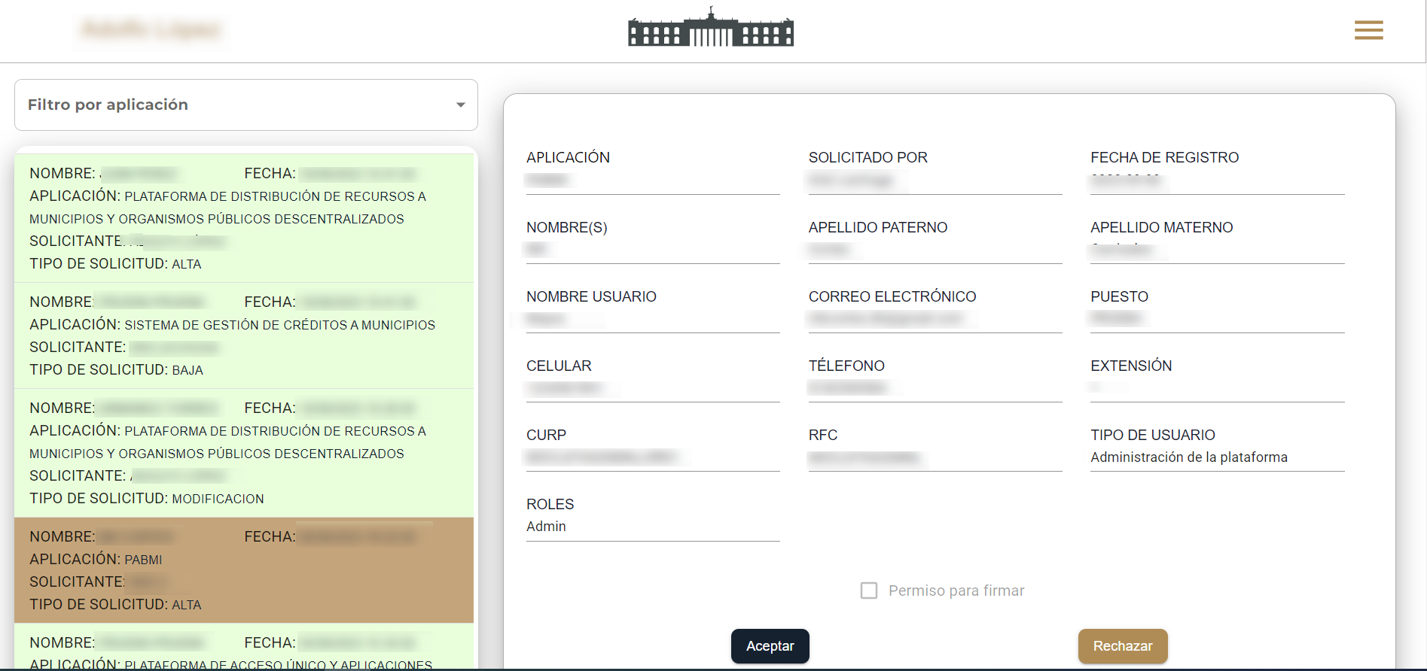

Se enviarán las credenciales de acceso del usuario al correo utilizado en el registro de la solicitud de alta del usuario.



También aparecerá el nuevo usuario en la tabla del menú usuarios



# Descargar Solicitud

Para descargar la solicitud se utiliza el botón “Descargar Solicitud”.



El PDF descargado contendrá la información de la solicitud de alta del usuario

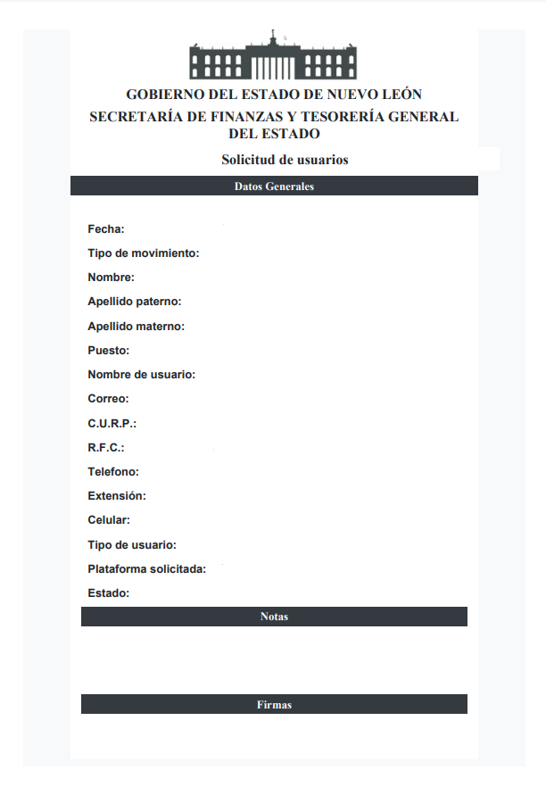

# Editar usuarios

Para editar la solicitud se utiliza el botón “Editar”.



Se elige la solicitud de la aplicación que será modificada, en caso de contar con más de una aplicación se debe elegir la solicitud correcta.

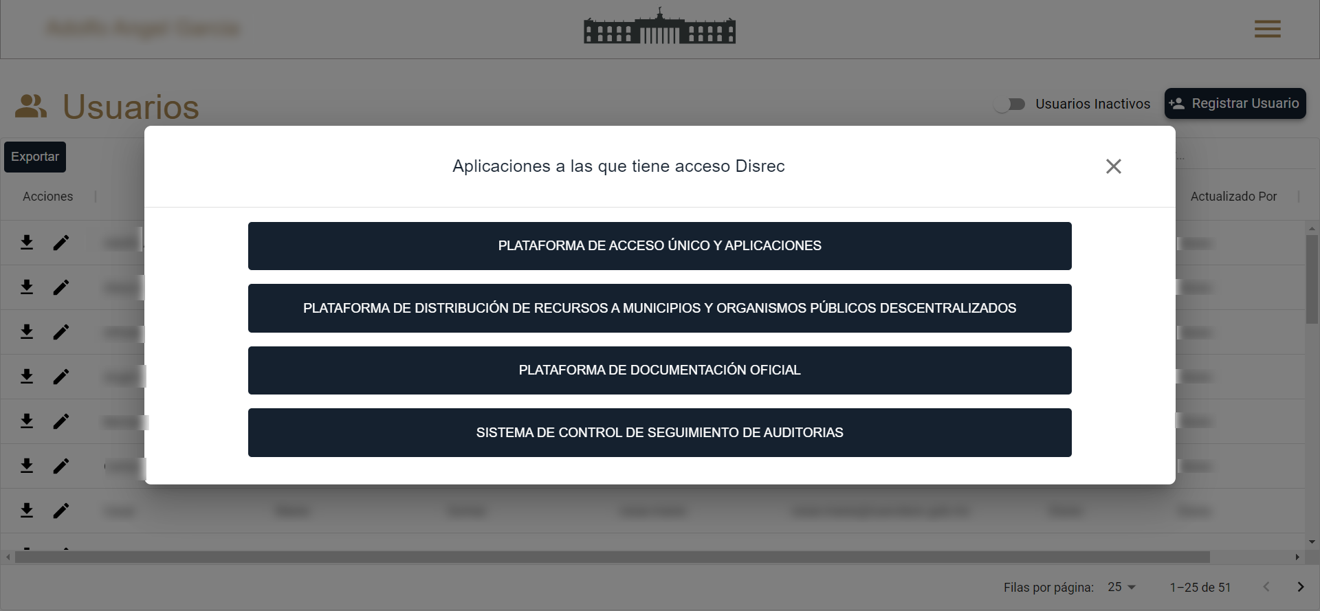

Se realizan los cambios y se crea la solicitud de modificación, también puede solicitarse la eliminación del usuario pulsando directamente en “eliminar usuario” para crear la solicitud de eliminación.

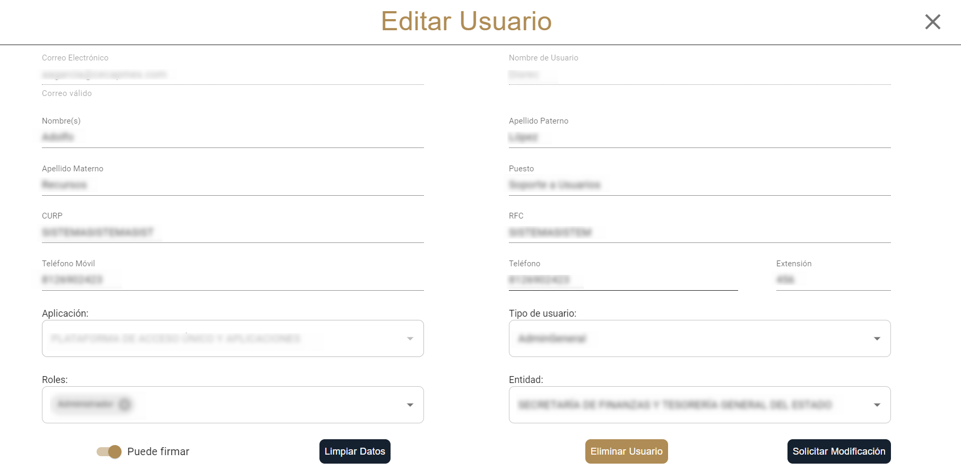

En el menú “Solicitudes” se debe seleccionar la solicitud de modificación del usuario y aceptar o rechazar (ver la guía rápida de Solicitudes).

